Ascentium Corporate Services (HK) Limited皋翊企业服务(香港)有限公司

WILL 项目

上市公司秘书及合规服务费用提案

2026 年 7 月 20 日

ascentium.com
香港干诺道中 111 号永安中心 16 楼



目录

- Ascentium 皋翊集团介绍 3
- 费用提案 12
- 条款与细则 13
- 附件一 : 上市公司秘书及合规服务之服务范围 14



2026 年 7 月 20 日

致：WILL 项目- IPO 项目团队领导 (关于一家于中华人民共和国注册成立的有限责任公司)

尊敬的领导：

感谢您邀请皋翊企业服务(香港)有限公司（Ascentium 皋翊集团旗下公司）为贵公司提交上市公司秘书与合规服务的建议书。能够与您及您的团队合作，提供我们高质量的服务，将是我们的荣幸。

皋翊香港设有一支实力雄厚的专业团队，专注为客户提供全面的企业服务。其中，公司秘书服务团队汇聚多名经验丰富的特许秘书及特许公司治理专业人士。团队成员均符合《香港联合交易所有限公司证券上市规则》对公司秘书的资格要求，并具备丰富的专业知识及实务经验。

我们服务的基石在于我们对质量、及时性和道德标准的承诺。我们通过为您的项目甄选具备所需专业知识和经验的团队成员，并确保负责的董事和经理深度参与，从而保证提供卓越的服务。这种参与程度使我们从竞争对手中脱颖而出。

我们的解决方案交付策略将在合作开始前进行周密规划。然而，我们也认识到适应性和敏捷性的重要性；我们将保持灵活性，以应对时间表和工作计划的变更，从而确保一个高效、流畅的工作流程。

本文件是我们的建议书，为满足贵公司独特的委外服务需求而量身定制。我们对能有机会与您合作感到非常兴奋，如果获选，我们将在各个方面优先考虑您的需求。我们期待很快能与贵公司及您的团队展开合作！
此致，

Wendy Kam
皋翊香港企业服务（香港）有限公司




Ascentium 皋翊集团介绍

Ascentium 是全球领先的商业服务平台 ，
致力于帮助企业与个人
迈向卓越之巅。

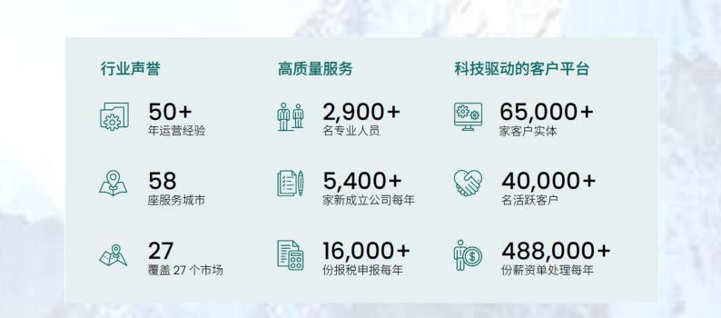



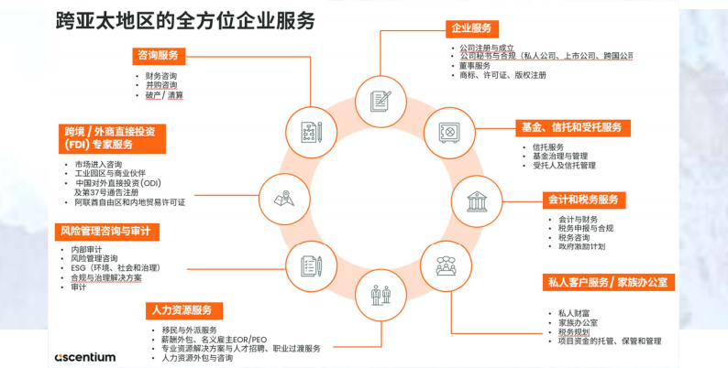

。
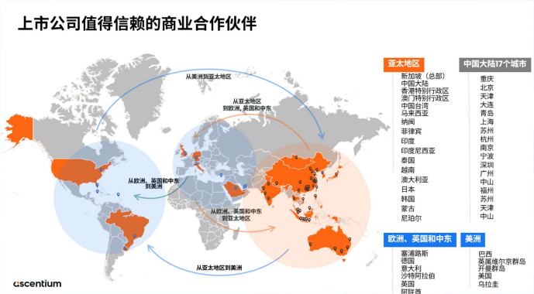

4



皋翊企业服务(香港)有限公司 (「皋翊香港」)
皋翊香港（Ascentium Hong Kong）是您值得信赖的企业服务提供商, 专注于助力创业者、中小企业及跨国公司稳健地拓展香港市场。皋翊香港提供一站式专业服务，业务范围涵盖公司注册、公司秘书、会计、税务、人力资源与薪资外包、风险管理及合规顾问等领域。

皋翊香港的优势来自可靠的往绩记录、深厚的行业专业知识、敬业且经验丰富的专业人员、技术导向的流程、标准化的方法、对法律法规变化的持续关注以及广泛的行业脉络。建基香港十多年, 我们的背后拥有总部位于新加坡的 Ascentium 皋翊集团的支持。Ascentium 皋翊集团屡获殊荣的能力和丰富的资源为企业和个人提供全套综合服务, 协助他们「愿景成真」。

Ascentium 皋翊集团由领先的机构投资者支持, 其中包括全球最大的私人另类投资管理公司之一高瓴资本集团 Hillhouse Investment。公司代表美洲、亚洲、欧洲和中东的领先机构客户管理资本。

公司秘书服务团队
皋翊香港的公司秘书服务团队由多名专业人士组成，包括经验丰富的特许秘书及特许公司治理专业人士。团队成员均符合香港联合交易所有限公司《证券上市规则》对公司秘书的资格要求，并具备扎实的专业知识及丰富的实践经验。

皋翊香港公司秘书部门的资深成员在秘书服务行业拥有超过 30 年的经验， 曾服务多家知名上市公司集团，具备处理复杂企业架构及合规事务的丰富经验。

多年来，皋翊集团成员累计为超过 50 家上市公司及其附属公司提供企业服务，其中包括于香港联合交易所及新加坡证券交易所上市的公司。



团队配置

本公司将指派专业项目小组负责贵公司的相关事务。团队成员具备充分的专业知识及实务经验，确保所提供的服务专业、高效并具成本效益。

项目领导

项目经理

项目成员 (1-2 名)



本公司专业项目小组团队人员安排及运作方式：

项目领导
. 职责：全面统筹项目执行，负责关键决策及资源调配，确保服务符合香港上市公司相关法规要求及项目目标顺利达成。
. 工作内容：
o 主导项目整体策略与方向；
o 协调公司管理层与项目团队沟通；
o 监督关键节点，管理重大风险事项；
o 审阅最终交付成果，确保质量与合规性。

项目经理
. 职责：具体负责项目的整体计划、执行与审阅工作内容，确保各阶段任务按时、按质、按预算完成。
. 工作内容：
o 制定项目实施计划与时间表；
o 分配并协调团队任务；
o 跟进项目进度，识别与解决执行中问题；
o 与公司团队保持日常沟通，及时响应需求或变更；
o 审阅董事会、股东大会相关材料及合规文件。

项目成员
. 职责：根据项目经理指示，完成分配任务，确保各项公司秘书服务符合《上市规则》及各监管机构的要求。
. 工作内容：
o 草拟会议文件、编制信息披露文件等具体工作；
o 协作处理上市公司合规、公告、年报等相关事务；
o 就执行中出现的问题安排协调与改进。



上市服务核心成员

姓名 | 联系方式 | 资历
吕珣福先生 | 电邮: leonard.ler@ascentium.com | . 海伦司独立执行董事 （9869）
执行董事 | 手机: (852) 9316 9668 | . 于上市企业服务业务拥有超过 15
业务发展总监 | 手机: (86) 147 1502 4260 | 年经验
甘美霞女士 | 电邮: wendy.kam@ascentium.com | . 香港公司治理公会资深会员
董事总经理 | 电话: (852) 2853 5168 | . 英国特许公司治理公会资深会员
公司秘书服务 | 手机: (852) 9196 9691 | . 香港公司法改革常务委员会成员  . 香港公司治理公会专业服务小组的成员  . 于行业拥有超过 30 年经验
梁晶晶女士董事  公司秘书服务 | 电邮: aster.leung@ascentium.com  电话: (852) 2853 1475  手机: (852) 9718 7900 | . 香港公司治理公会资深会员  . 英国特许公司治理公会资深  . 会员  . 于行业拥有超过 20 年经验
林颖芝女士董事  公司秘书服务 | 电邮: charlotte.lam@ascentium.com  电话: (852) 2853 5168  手机: (852) 6237 9996 | . 香港公司治理公会会员  . 英国特许公司治理公会会员  . 于行业拥有超过 12 年经验
陈渟蒽女士 | 电邮: vincci.chan@ascentium.com | . 香港公司治理公会会员
经理 | 电话: (852) 2853 1465 | . 英国特许公司治理公会会员
公司秘书服务 |  | . 于行业拥有超过 8 年经验
麦雅媛女士经理  公司秘书服务 | 电邮: annie.mak@ascentium.com  电话: (852) 2853 1463 | . 香港公司治理公会会员  . 英国特许公司治理公会会员  . 于行业拥有超过 7 年经验



甘美霞女士



甘美霞女士是皋翊香港公司秘书服务董事总经理。

甘女士的职业生涯始于香港安永会计师事务所，在加入皋翊香港之前是 Vistra 卓佳大中华区公司秘书服务（服务管理）主管。甘女士在公司秘书和治理服务领域拥有超过 30 年经验， 曾经担任多家香港上市公司的具名公司秘书，为不同背景的公司提供公司秘书顾问和咨询服务。

甘女士为特许秘书以及香港公司治理公会及英国特许公司治理公会的资深会员。她亦持有由香港公司治理公会颁发的执业者认可证明。

甘女士由 2026 年 2 月 1 日再次被委任为香港公司法改革常务委员会成员，任期为两年。彼亦不时参与香港公司治理公会的工作，包括一些研讨会分享和担任专业服务小组副主席。

在甘女士的职业生涯中，她曾担任香港多家上市公司的公司秘书/联席公司秘书/授权代表。以下是甘女士曾出任公司秘书/授权代表及项目团队领导之部分上市公司列表：
公司名称 | 股份代号
中信银行股份有限公司 | 998 (H 股)
中国交通建设股份有限公司 | 1800 (H 股)
福耀玻璃工业集团股份有限公司 | 3606 (H 股)
上海复星医药（集团）股份有限公司 | 2196 (H 股)
上海复宏汉霖生物技术股份有限公司 | 2696 (H 股)
中国同辐股份有限公司 | 1763 (H 股)
中国汇融金融控股有限公司 | 1290
中升集团控股有限公司 | 881
南京中生联合股份有限公司 | 3332 (H 股)



核心服务合规保障

为保障服务的合规性，我们将实施以下措施：
专业项目团队：项目团队由具备香港公司治理公会（HKCGI）资格的合规人员出任具名公司秘书，负责确保服务全程符合法规要求，并提供高效、专业服务以及时响应客户各项查询。
内部人员培训：公司定期举办内部培训及安排参与由香港公司治理公会（HKCGI）提供的专业课程，持续掌握最新法规动态与实务知识，确保服务质量的高效性与合规性。
公司治理机制： 团队设有清晰的职能分工和复核流程，包括关键岗位替补、「四眼原则」执行及法律顾问协助，确保操作合规、风险可控。

时间性考虑

服务时间安排将根据项目的复杂性及客户的具体需求进行合理规划，确保整体流程高效有序：
项目启动会议：在项目正式启动前召开启动会议， 明确项目目标、关键时间节点及各方责任分工，确保各参与方达成共识。
阶段性里程碑：根据项目进度设定清晰的阶段性里程碑，定期进行进度评估与汇报，及时识别潜在风险，确保项目按计划推进。
灵活应变机制：在项目执行过程中，如遇客户需求调整或突发事项， 团队将及时评估并灵活调整时间安排，确保服务的连续性、及时性与高效交付。



紧急事件应对方案

皋翊香港作为上市发行人与香港联交所的主要沟通渠道, 我们在应对香港联交所/监管提问及突发项目信披要求的应对方案如下:-


2. 皋翊香港把有关查询转交上市
公司并同时提供专业协助， 包出查询。
4. 皋翊香港协助上市公司以电话
回复香港联交所及协助作出有关披露（如有需要）。
3. 上市公司提供有关资料以回复香港联交所。
香港联交所 皋翊香港 上市公司
括寻求法律意见（如有需要）。
1. 香港联交所向上市公司提

服务费用提案
WILL 项目 - 上市公司秘书及合规服务
(详见附件一)
本节概述皋翊香港针对上市公司秘书及合规服务提供的服务费用估算。费用结构包括初始设置费用，以及按月、按季度或按年产生的持续费用（如适用）。此外，根据特定服务所花费的时间或按实例可能会产生费用。对于本提案未包含的任何可能产生的附加服务，将在任何工作开展前征求 贵司的同意。

A 上市前服务 | 服务费用（港币/元）不包括代支费用及杂费
A1 根据香港《公司条例》办理注册非香港公司申请工作    A2 上市前出任公司秘书及授权代表、提供香港主要营业地点(如适用)，以及上市前准备工作  B 上市后服务    B1 上市后出任公司秘书及授权代表以及常规秘书服务    B2 提供香港主要营业地点 (如适用) | 16,000  13,800 (一次性)
每月 800
豁免 2
 | 服务费用（港币/元）不包括代支费用及杂费
 | 272,000每年 240,000
 | 8,500每年 6,500

备注:
1. 所有费用报价不包括政府征费、税费或向其他第三方寻找专业意见而产生的费用及垫支费用（如有）。
2. 若贵公司于签约后一年内于香港成功上市，则此项收费豁免。
3. 所有报价及服务在创建提案日期内三个月有效。

付费安排:
1. 关于上市前服务 A1（根据香港《公司条例》办理注册非香港公司申请工作） : 我司将于注册工作完成后收取服务费用、登记费用、及其他代垫费用及杂费（如有）。
2. 关于上市后服务 B1 及 B2 (如适用) : 我司将自贵公司成功上市日起开始收取年费并发出账单。有关年费将会每年分两次平均收取年费的 50%，我司会分别于每年的 1 月及 7 月发出账单。

条款及细则
正式服务协议
• 服务将在皋翊香港(Ascentium Hong Kong)与贵公司之间签署正式服务协议后执行，并在接受此提案函后通过书面电子邮件确认。
• 对于与上述服务范围之外的事项相关的服务，以及时间成本超过上述报价的服务，将收取额外费用。
• 我们的费用基于现行法规和市场惯例。如有任何变化影响我们的服务范围或所涉及的工作，我们将乐意与您讨论，以达成双方同意的解决方案。

终止
• 任何一方均可在提前一 （1） 个月发出书面通知的情况下终止上述服务。如果此项目终止，我们仍有权收取截至服务终止之日应计的费用和已垫支费用。
其他
• 事先征得贵公司的同意、由我方代表贵公司合理产生的所有自付费用将由贵公司承担。

管辖法律
• 本函件受香港特别行政区法律管辖并按其解释，本协议各方对由本函件引起的或根据本函件引起的任何争议，均服从香港特别行政区法院的专属管辖权。
• 希望您满意我们的提案。如需进一步说明，请随时联络我们。

附件一
上市公司秘书及合规服务之服务范围

A 上市前服务
A1 根据香港《公司条例》办理注册非香港公司申请工作
. 协助公司注册成为非香港公司
. 草拟申请文件和表格, 及向香港公司注册处和商业登记署递交相关文件

A2 上市前出任公司秘书及授权代表、提供香港主要营业地点，以及上市前准备工作
. 提供合资格人士担任:
o 实名公司秘书 / 联席公司秘书（根据《上市规则》规定)
o 授权代表，及代表发行人在香港接受向其送达的法律程序文件及通知书 (根据香港《公司条例》规定)
. 提供皋翊香港办公地址作为公司在香港的主要营业地点(如适用)
. 审阅公司长董事会决议相关部分
. 提供有关实名公司秘书/联席公司秘书简历的资料提供文档以供验证及出席相关访谈
. 配合香港法律顾问并经公司确认和董事授权，以联席公司秘书的身份签署招股章程及相关注册文件
B 上市后服务
B1 上市后出任公司秘书及授权代表以及常规秘书服务
(i) 上市后出任公司秘书及授权代表:
提供一名合资格及符合香港联交所《上市规则》要求第 3.28 条及所述的资格的专业人士担任以下职位:
. 实名公司秘书 / 联席公司秘书（根据《上市规则》规定)
. 授权代表 / 替任授权代表（根据《上市规则》规定)
. 授权代表，及代表发行人在香港接受向其送达的法律程序文件及通知书 (根据香港《公司条例》及《上市规则》规定)
(ii) 公布年度业绩、刊发年报、企业管治报告、举行股东周年大会 (「股东周年大会」) 、公布中期业绩及刊发中期报告:
. 草拟有关通過年度业绩/中期业绩之禁止证券交易期 （禁售期） 函件予董事及有关雇员并发送给董事和管理层;



. 就上述禁售期向香港联交所作出通知;
. 审阅盈喜/盈警公告;
. 准备有关通过年度业绩/中期业绩之董事会会议日期公告;
. 透过香港联交所披露易发出上述董事会会议日期公告;
. 草拟董事确认函(包括独立非执行董事独立性之年度确认, 《上市规则》附录C3内标准守则要求及年报/中期报告内其他披露之确认)以编制企业管治报告及为年报/中期报告存档;
. 提供清单以确认公司是否有应用企业管治守则内之管治原则及有否遵守守则条文及偏离之详情(如有);
. 根据公司提供之资料编制/审阅企业管治报告;
. 编制公布年度业绩/中期业绩及召开股东周年大会之工作时间表;
. 为年报及中期报告提供我们以公司秘书身份保存的法定记录及公司资讯（董事、秘书、董事股权及大股东股权）;
. 从公司秘书角度协助审阅年度业绩公告，年报， 中期业绩公告及中期报告，并确保其符合香港《上市规则》要求;
. 协助编制通函以授出一般授权以购回股份及发行新股份及建议重选退任董事;
. 透过香港联交所披露易发出以上通函;
. 与股份过户处沟通以取得年报/中期报告所需要的股东数据;
. 编制必须向香港联交所作出关于股东周年大会的通知;
. 准备股东周年大会通告及代表委任表格;
. 透过香港联交所披露易发出股东周年大会通告及代表委任表格;
. 准备主席讲稿;
. 出席股东周年大会及草拟/审阅该会议的会议记录;
. 准备股东周年大会投票结果公告;
. 透过香港联交所披露易发出股东周年大会投票结果公告;

(iii) 草拟/审阅通过年度及中期业绩之董事会及董事委员会的相关文件: 就以下董事会及董事委员会会议草拟/审阅会议的相关文件，包括会议通告; 会议议程; 出席名单; 及会议记录(含一般常规议程之框架模版):
. 董事会 (每年 4 次);
. 审核委员会 (每年 2 次);
. 提名委员会 (每年 1 次);
. 薪酬委员会(每年 1 次);
. 主席与独立非执行董事会议(每年 1 次);



(iv) 编制根据以下事宜所必须向香港联交所作出的通知（透过香港联交所披露易发布）:
. 公司董事、公司秘书或授权代表之变更或其联络资料变动;
. 股息分派的暂停股份过户日期;
. 股息派发日期;
. 协助填写派发股息资料表格(如适用);
. 协助填写会议通知电子表格;

(v) 香港公司注册处申报:
. 准备及向香港公司注册处提交作为非香港公司之周年申报表及资料变更的法定表格，包括公司主体， 其董事，公司秘书及授权代表;
(vi) 备存股份权益及淡仓登记册:
. 根据《证券及期货条例》第 XV 部设立的登记册及索引（由上市公司的股份过户处备存的股东名册除外）;
(vii)月报表:
. 准备/审阅及协助提交月报表 （每年不多于12份报表）；

(viii) 准备/审阅及协助提交权益披露报表 （每年不多于 5 份报表）;

(ix) 提供有关公司治理、《上市规则》或其他法规要求的更新信息以作培训之用; 及

(x) 为上传至香港联交所披露易的公告及通告、函件、财务报表等提供标题类别。

B2 提供香港主要营业地点 (如需要)
. 提供皋翊香港办公地址作为公司在香港的主要营业地点; 及
. 每年向香港有关监管机构安排商业登记证的续期事宜。



cs centi um
Ascentium Corporate Services (HK) Limited皋翊企业服务(香港)有限公司

甘美霞 Wendy Kam
董事总经理 – 公司秘书服务总机： +852 2853 5888
直线： +852 2853 5168 / +852 9196 9691
电邮： wendy.kam@ascentium.com
网站： https://www.ascentium.com
地址：香港干诺道中 111 号永安中心 16 楼

香港的信托或公司服务提供商牌照号码: TC002033

